

La Môme

Olivier Dahan
France 2007

`

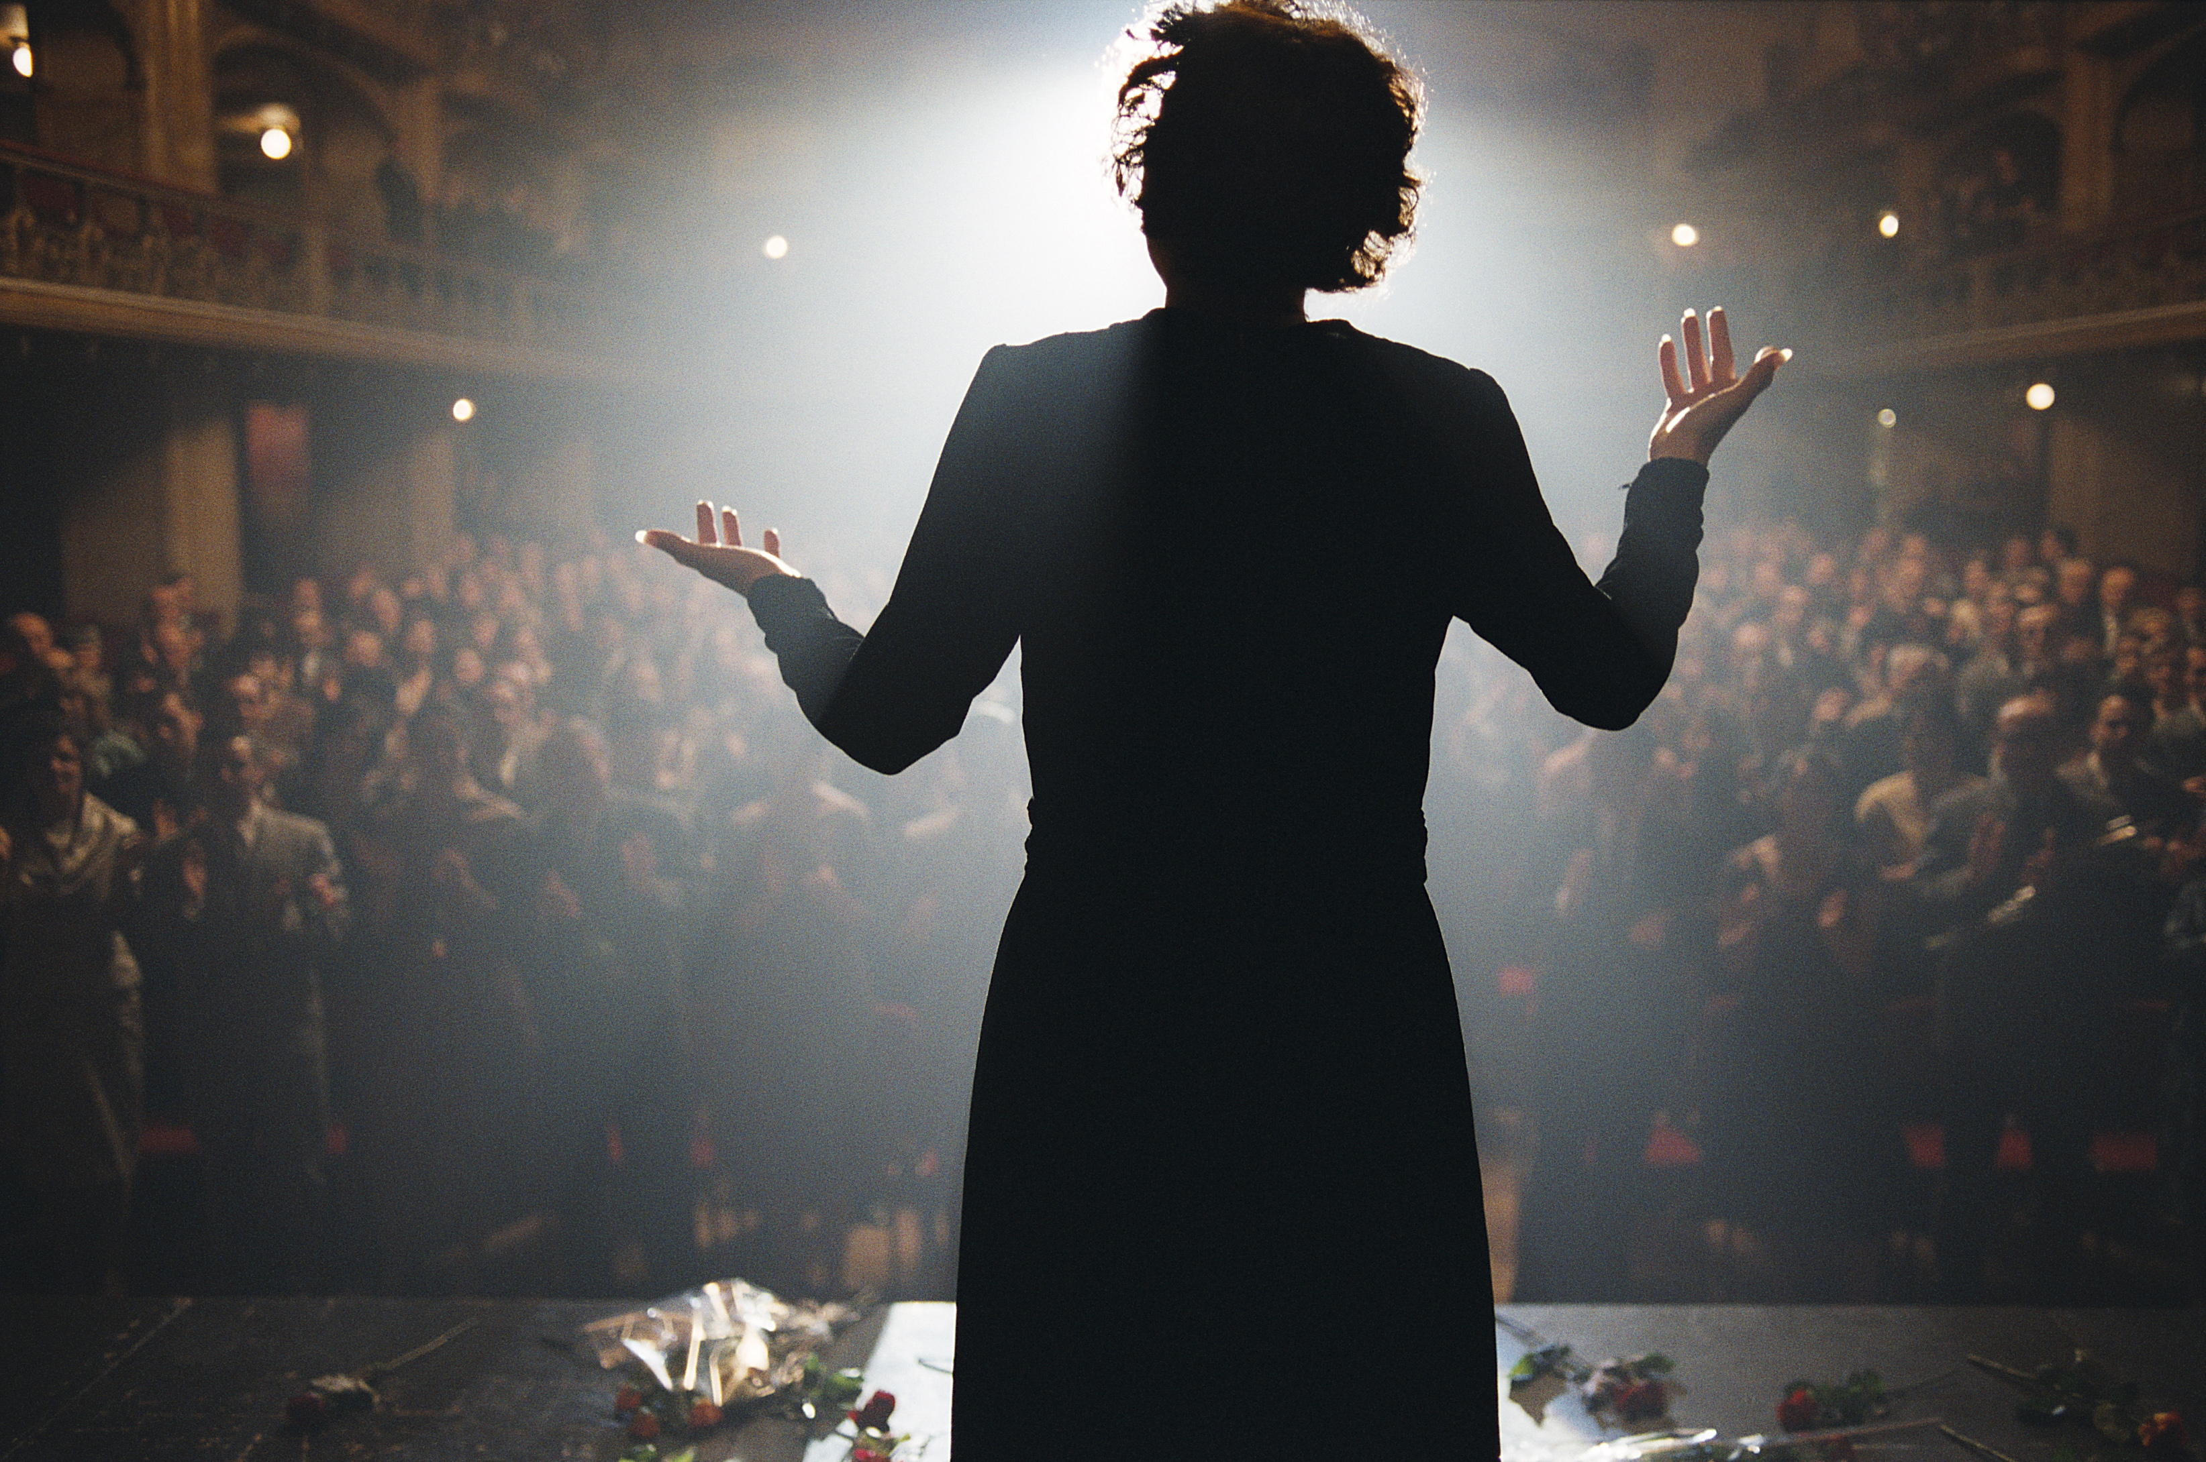

La Môme qui pour sa sortie en Grande Bretagne a été rebaptisée La Vie en rose est bien plus qu’une stricte biographie d’Edith Piaf (1915-1963). C’est un mélodrame populaire, à mi-chemin entre le conte de fée et la tragédie, un film d’amour musical inspiré par la vie de la chanteuse. C’est l’actrice Marion Cotillard absolument méconnaissable – elle avait été révélée en France par des films comme Les jolies Choses (Paquet-Brenner 2001), Jeux d’enfants (Samuell 2003) ou encore Un long dimanche de fiançailles (Jeunet 2004) qui trouve ici un rôle à la mesure de son talent.

Le projet du film est né dans l’esprit du jeune réalisateur Olivier Dahan, qu’on avait remarqué dans des films comme Déjà mort (1998) et Le Petit poucet (2001). C’est en voyant une photo d’Edith jeune avec son amie Momone (interprétée dans le film par Sylvie Testud) qu’il a eu l’idée d’un film qui reprendrait la vie de la chanteuse, tout en lui permettant de s’approprier des thèmes qui lui tiennent à cœur comme par exemple l’enfance, l’amour fou, la frontière entre la vie et l’art, la rédemption. Il s’est associé en 2004 au producteur Alain Goldman en lui proposant pour un budget conséquent de 20 millions d’euros « un grand film d'amour, musical, populaire, tragique et romanesque. Un sujet français, un film international, un grand film sur Piaf ».

Dahan ne se laisse pas intimider pas son sujet et l’aborde avec audace. Le film ne se réduit pas à une approche chronologique, mais comme le signale Didier Péron dans Télérama, « il adopte le parti pris d’un récit éclaté qui nous fait sauter d’une époque à l’autre ». Le réalisateur n’essaye pas à tout prix de reconstituer un Paris d’époque - même si les décors somptueux du film et le sens du détail ont souvent été loués par les critiques. Il construit plutôt son film autour de scènes fortes inspirées par la vie de la chanteuse, en se laissant guider par sa propre sensibilité et son regard de cinéaste. Certains critiques, par exemple dans Positif, lui ont reproché d’avoir stylisé les images de son film avec des effets voyants et caricaturé le personnage au détriment du réalisme biographique, mais Dahan assume totalement cette licence poétique.

Le cinéaste articule donc son scénario (co-écrit avec Isabelle Sobelman) autour de différents moments importants de la vie de Piaf, sa petite enfance dans le Belleville des années 20, sa rencontre avec Louis Leplée (Gérard Depardieu), son histoire d’amour avec le boxeur Marcel Cerdan (Jean-Pierre Martins). Dahan ne fait pas l’impasse sur des aspects plus sombres comme la dépendance de l’artiste aux drogues. Il évite de multiplier les épisodes avec des personnages publics célèbres qui ont compté dans sa vie, tels que Charles Aznavour ou Yves Montand – mais le film retrace des rencontres mémorables avec Marlène Dietrich à New York, et avec Charles Dumont (l’auteur-parolier de ‘Je ne regrette rien’). L’utilisation de nombreuses chansons se révèle par ailleurs une stratégie efficace autour de laquelle le récit s’articule.

Au delà de son talent d’artiste qui incarne la chanson française traditionnelle, Piaf est devenue une icône en France et dans le monde entier, un personnage emblématique à qui nous pouvons tous nous identifier. C’était dans ce contexte un réel défi d’essayer de trouver une actrice qui puisse jouer ce rôle sans tomber dans la caricature, d’autant plus que le film la montre plusieurs fois sur scène. Cotillard investit et transcende son personnage par ses expressions qui se parfis rapprochent du cinéma muet, comme l’a noté Jacques Morice dans Le Monde. Ses mimiques, ses postures et son maquillage, surtout quand elle interprète Piaf à la fin de sa vie, peuvent parfois déconcerter le spectateur. Les chansons que Cotillard interprète en play-back sont particulièrement émouvantes, peut-être parce qu’elle ne cherche pas à imiter Piaf, mais qu’elle l’incarne et disparaît complètement derrière son personnage.

Etant donné le sujet fédérateur du film et la campagne de publicité impressionnante qui a accompagné sa sortie, ce n’est pas étonnant que le film ait connu un succès considérable lors de sa sortie en France, finissant sa carrière en salles à plus de 5 millions de spectateurs. La Môme a aussi été distribué dans de nombreux pays, y compris les Etats-Unis, le Japon et une grande partie de l’Europe, et le film a représenté la France au Festival de Berlin.

Note réalisée par Isabelle Vanderschelden



